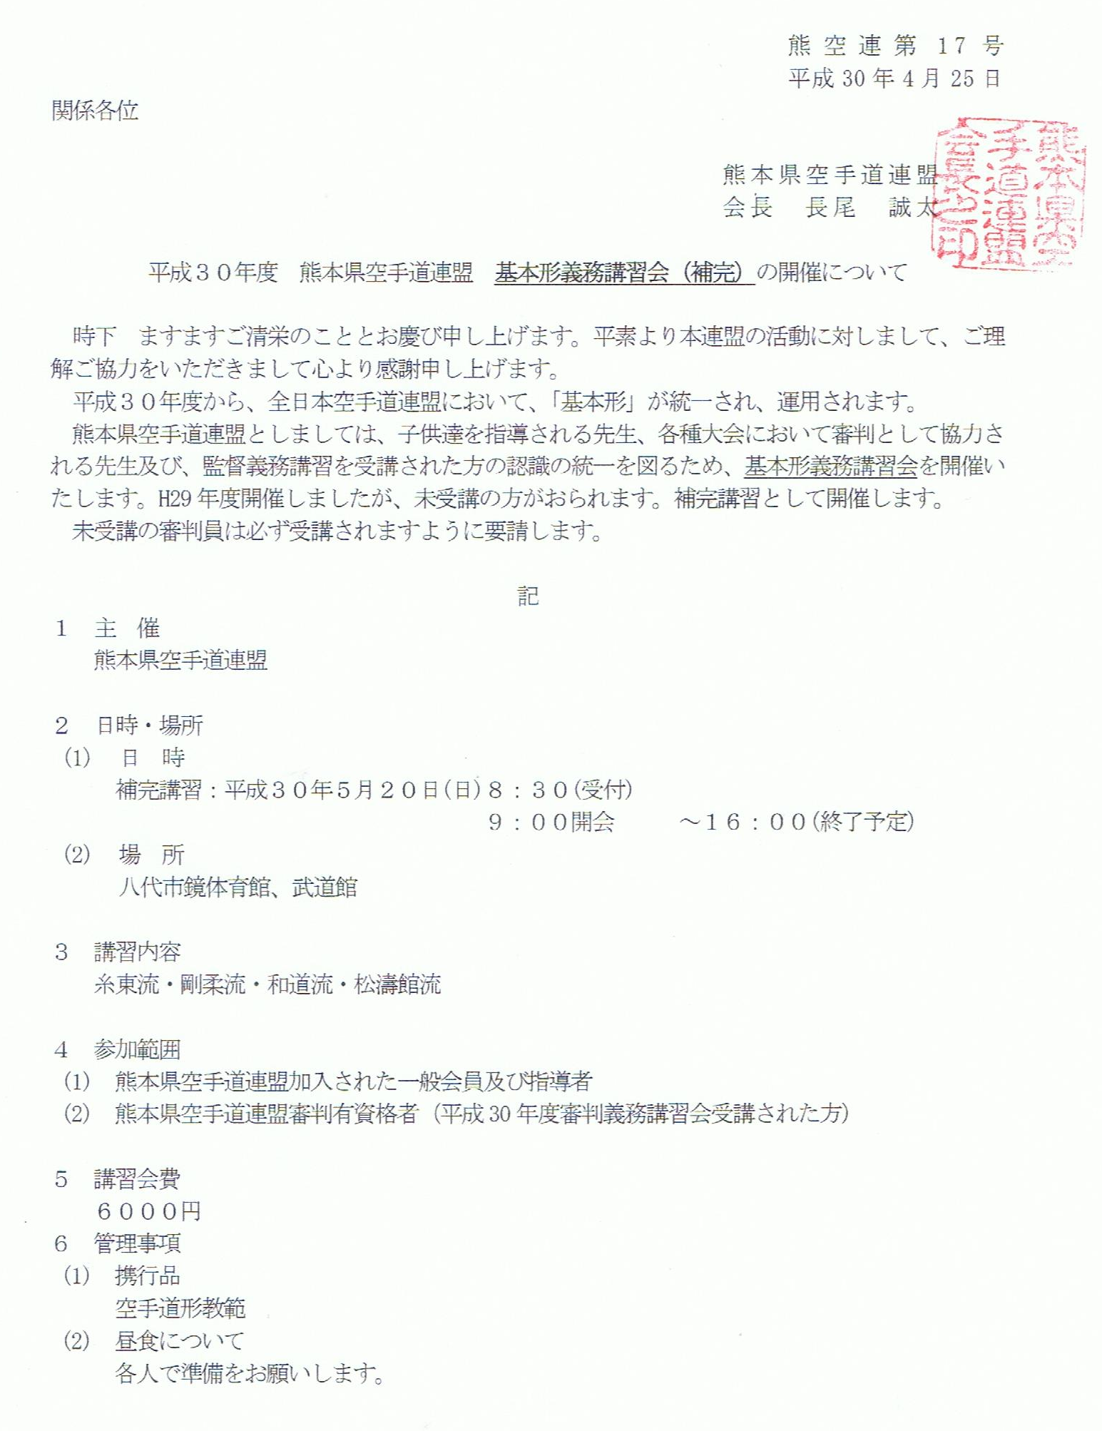

- 参加申し込みについて
別紙申込書に入力しメールで送信するか、ＨＰ投稿するか、写しを下記まで郵送またはFAXにてお申込み下さい。原本は自己保管してください。
支払い済証を必ず添付してください。
（4）講習会費の納入について
県連振込口座へ送金願います。
郵便振替 ＜口座番号＞ ０１９３０－８－１６８３３
＜加入者名＞ 熊本県空手道連盟

〒８６２－０９５０
熊本市中央区水前寺５丁目２３-２ 熊本武道館内
熊本県空手道連盟 事務局
アドレス：karate.@abelia.ocn.ne.jp
FAX・TEL：０９６－３８７－０６４３

平成３０年５月９日（水）必着

大変申し訳ありません。案内を送信しておりませんでした。
昨年度未受講の先生は、是非参加をお願いします。
申し込みが間に合わない先生は当日も受け付けますので宜しくお願いします。

